У медиков, работавших с больными COVID–19, льготный пенсионный стаж учитывается в двойном размере

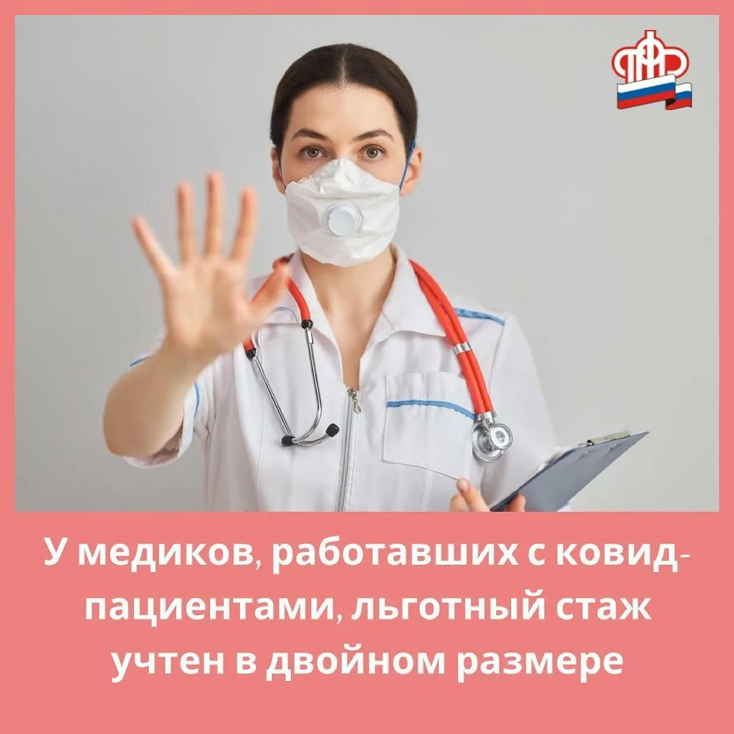Действующим законодательством право на досрочное назначение страховой пенсии по старости предоставляется лицам, осуществлявшим лечебную и иную деятельность по охране здоровья населения не менее 25 лет в сельской местности и поселках городского типа или не менее 30 лет в городах, сельской местности и поселках городского типа, либо только в городах, независимо от их возраста.
При исполнении медицинскими работниками своих трудовых обязанностей повышенный риск для их здоровья влечет непосредственный контакт при оказании медицинской помощи пациентам с новой коронавирусной инфекцией и подозрением на нее. В связи с этим обстоятельством, в целях предоставления дополнительных социальных гарантий медицинским работникам, непосредственно участвующим в оказании медицинской помощи пациентам с новой коронавирусной инфекцией и подозрением на неё Правительство РФ своим Постановлением от 6 августа 2020 года № 1191 установило особый порядок исчисления периодов работы, дающей право на досрочное пенсионное обеспечение. Так, отдельным категориям, медицинских работников, оказывающих медицинскую помощь пациентам с новой коронавирусной инфекцией и подозрением на нее периоды такой работы с 1 января по 30 сентября 2020 года учитываются в льготном порядке (день работы- как два дня).
При этом в стаж включаются периоды получения пособия по государственному социальному страхованию в период временной нетрудоспособности, а также периоды ежегодных основного и дополнительных оплачиваемых отпусков. Приходящиеся на периоды работы выходные дни на основании Трудового кодекса РФ также включаются в соответствующий стаж.
Постановлением определен круг медицинских работников, к которым применяется льготный порядок исчисления стажа:
- медицинские работники, занятые оказанием медицинской помощи пациентам с COVID-19 в стационарных условиях;
- медицинские работники, занятые оказанием скорой, в том числе специализированной, медицинской помощи пациентами с симптомами ОРВИ и внебольничной пневмонии, в том числе по отбору биологического материала пациентов для лабораторного исследования на наличие COVID-19, а также осуществляющим медицинскую эвакуацию пациентов с подозрением на COVID-19;
- медицинские работники, занятые оказанием первичной медико-социальной помощи пациентам с установленным диагнозом COVID-19 в амбулаторных условиях (в том числе на дому), а также первичной медико-социальной помощи больным с симптомами ОРВИ и внебольничной пневмонии, осуществлением отбора биологического материала пациентов для лабораторного исследования на наличие COVID-19, транспортировкой пациентов в поликлинические отделения, оборудованные под КТ-центры, и иные медицинские организации для проведения инструментального исследования на наличие внебольничной пневмонии.
Обращаем внимание, что льготный порядок исчисления, установленный Постановлением № 1191, применяется к календарному периоду соответствующей работы медицинских работников. Включение в стаж, дающий право на досрочное пенсионное обеспечение, периодов занятости медицинских работников «по сменам» или по отдельным рабочим дням, часам, без занятия штатной должности (по совместительству) пенсионным законодательством не предусмотрено.
При подсчете страхового стажа периоды работы медицинских работников подтверждаются на основании сведений индивидуального (персонифицированного) учета, которые представляет работодатель. Периоды работы в указанных условиях отражаются в сведениях индивидуального (персонифицированного) учета с кодом «ВИРУС».
В связи с изменениями, внесенными в пенсионное законодательство, назначить пенсию медицинские работники смогут не сразу, а по истечении определенного срока, который отсчитывается с момента приобретения необходимого стажа.

